Č.j.: PrZbor Přední Zborovice, dne: 10.8.2026
Počet listů:1
Počet příloh/listů:0/0

Věc: Oznámení o možnosti využití zdroje pitné vody z vrtu obecního úřadu

V souvislosti s vývojem sucha v těchto dnech a nedostatku pitné vody v některých vodních zdrojích, nabízí OÚ Přední Zborovice obyvatelům obce
možnost načerpání pitné vody z vrtu na pozemku OÚ.
V případě potřeby se přihlaste telefonicky, e-mailem nebo osobně na níže uvedených kontaktech.

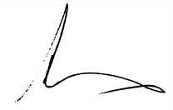

…………………………………...
Josef Kubovec, MBA
starosta obce Přední Zborovice

Vyřizuje: Josef Kubovec, MBA
tel.: 720463300
e-mail: obec@prednizborovice.cz

